Аналитическая справка
по результатам мониторинга реализации плана мероприятий, направленных
на формирование и оценку функциональной грамотности обучающихся общеобразовательных организаций города Бузулука
октябрь 2022 г.

СПРАВКА: Термин «функциональная грамотность» впервые был предложен и введен в научный и практический оборот ЮНЕСКО в 1957 году. Тогда, 65 лет назад, функциональная грамотность понималась как совокупность умений читать и писать для использования в повседневной жизни и решения житейских проблем. Применялось понятие в основном к взрослому населению, которое нуждалось в ликвидации своей неграмотности.
На сегодняшний день под функциональной грамотностью понимают способность человека взаимодействовать окружающим миром и предельно быстро адаптироваться и функционировать в нем. Основными направлениями формирования функциональной грамотности являются: читательская грамотность, креативное мышление, глобальные компетенции, финансовая грамотность, естественнонаучная грамотность, математическая грамотность.

Обновленные федеральные государственные образовательные стандарты начального общего и основного общего образования (далее – ФГОС) напрямую говорят о требовании создания в школах условий, обеспечивающих возможность формирования функциональной грамотности обучающихся (способности решать учебные задачи и жизненные проблемные ситуации на основе сформированных предметных, метапредметных и универсальных способов деятельности), включающей овладение ключевыми компетенциями, составляющими основу готовности к успешному взаимодействию с изменяющимся миром и дальнейшему успешному образованию
Что это меняет?
Меняется:
А) образовательная парадигма—компетентностный подход;
Б) содержание обучения комплексное (изучение проблем, включая жизненные ситуации).
В) характер обучения и взаимодействия участников образовательного процесса—сотрудничество, деятельностный подход;
Г) доминирующий компонент организации образовательного процесса—практико-ориентированная, исследовательская и проектная деятельность, основанная на проявлении самостоятельности, активности, творчестве учащихся;
Д) характер контроля -комплексная оценка образовательных результатов по трем группам (личностные, предметные, метапредметные).
Если в индустриальную эпоху осуществлялось «Обучение на всю жизнь» (по принципу запоминать, накапливать), в современную (информационную) эпоху «Обучение через всю жизнь» (самостоятельно добывать, критически оценивать, использовать в новой ситуации).

Функциональная грамотность в широком смысле представляет собой интегральное качество личности, которое можно рассматривать в различных аспектах.
Инвариантными являются математическая, читательская и естественнонаучная грамотность.
Другие аспекты функциональной грамотности, например финансовая грамотность, глобальные компетенции, креативные качества личности, становятся объектом внимания педагогического сообщества по мере их актуализации

Отменяет ли функциональная грамотность академическую?
Целевая установка образовательных систем на развитие функциональной грамотности обучающихся не отменяет значимость академической грамотности в новых условиях.

Академическую грамотность следует рассматривать как фундамент для развития функциональной грамотности.

В 2021-2022 учебном году 92 учителя ОО города Бузулука (18,6 %) прошли обучение по дополнительной программе подготовки повышения квалификации по разным направлениям функциональной грамотности, в том числе по программам подготовки к международным исследованиям (PISA, TIMSS, PIRLS), 65 (13,1 %) из них на базе учреждений ЦНППМ; 8 учителей МОАУ «СОШ № 1» прошли интенсив в АО «Издательство «Просвещение» по направлению «Готовимся к PISA-2022».

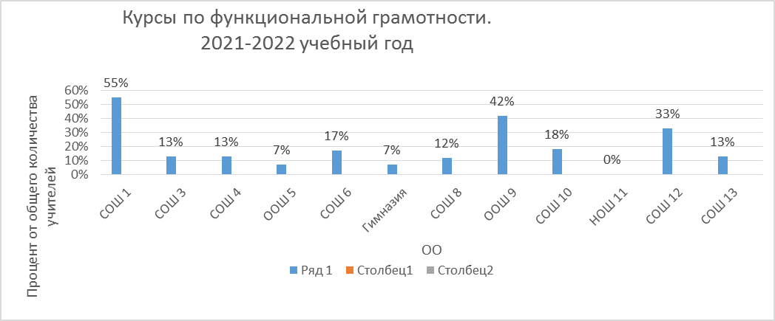

166 педагогов приняли участие в информационных мероприятиях по формированию и оценке функциональной грамотности обучающихся на муниципальном уровне, на региональном уровне- 169, на федеральном- 254.
На официальном сайте ОО созданы разделы «Функциональная грамотность». Данный раздел содержит актуальную информацию по данному вопросу.
В 2021-2022 учебном году в 5 общеобразовательных организаций велись курсы внеурочной деятельности по развитию функциональной (финансовой) грамотности обучающихся (Гимназия № 1, СОШ № 3, СОШ № 4, СОШ 8, СОШ 12).
В январе - мае 2022 года было организовано участие обучающихся школ муниципалитета в тренировочных работах по функциональной грамотности на платформе «Российская электронная школа», с использованием Электронного банка заданий для оценки функциональной грамотности Института стратегии развития образования Российской Академии образования.
Целью разработки информационной системы «Функциональная грамотность» на платформе «Российская электронная школа», Электронного банка заданий для оценки функциональной грамотности Института стратегии развития образования Российской Академии образования является обеспечение педагогов инструментарием при работе с электронным банком тренировочных заданий для диагностики функциональной грамотности обучающихся, а также обеспечение единого подхода педагогов к оценке метапредметных компетенций обучающихся.
Задания систематизированы по направлениям функциональной грамотности (не по предметам!!!), по уровням сложности и по возрасту (5-9 классы); наличие характеристик каждого задания и системы оценивания; практико-ориентированные задания сопровождаются подробной инструкцией, рекомендациями по включению в учебный процесс.
Результат ученик получает сразу после выполнения работы, есть возможность видеть результат по каждому заданию, учитель получает сводную ведомость результатов.
Электронный банк заданий достаточно прост, удобен в работе, экономит время учителя при составлении оценочного мероприятия, можно варьировать время работы, количество заданий, количество участников. Благодаря этому педагоги могут применять эти задания на различных этапах урока, в качестве домашнего задания; для всего класса, для группы обучающихся.
Необходимым условием в использовании в полной мере Электронного банка заданий является обеспеченность каждого учащегося техническим средством с выходом в интернет.

На 31 мая 2022 года 342 учителя зарегистрировались на платформе «Российская электронная школа» (по данным, предоставленным ОО), 37 педагогов создали 112 работ для 2895 обучающихся, выполнено- 1877 работ, проверено-1503 работ.
Из них 1022 восьми- и девятиклассников (53,2 %) из 11 школ города выполнили работы в банке заданий для формирования и оценки функциональной грамотности на платформе «РЭШ», 62 человека работали с открытыми заданиями PISA (https://fioco.ru/примеры-задач-pisa)

3. Результаты тестирования обучающихся 8-9 классов:
ОО | Результаты  тестирования обуч-ся 8-9 классов (уровень) | Гимназия | СОШ 1 | СОШ 3 | СОШ 4 | ООШ 5 | СОШ 6 | СОШ 8 | ООШ 9 | СОШ 10 | СОШ 12 | СОШ 13 | ИТОГО
ВСЕГО обуч-ся 8-9 кл |  | 218 | 201 | 230 | 134 | 104 | 182 | 226 | 58 | 221 | 191 | 157 | 1922
ВСЕГО проверено работ |  | 137 | 193 | 136 | 11 | 25 | 47 | 157 | 56 | 102 | 127 | 31 | 1022 | 53,2 %
Естественно-научная грамотность- 372 чел. | недостаточный и низкий | 10 | 34 | 15 |  | 1 | 5 | 3 | 0 | 27 | 11 | 2 | 108 | 40 %
 | средний | 13 | 33 | 19 |  | 11 | 10 | 13 | 0 | 2 | 5 | 6 | 112 | 42 %
 | повышенный и высокий | 5 | 8 | 3 |  | 0 | 4 | 1 | 21 | 4 | 0 | 1 | 47 | 18 %
Математическая грамотность-401чел. | недостаточный и низкий | 7 | 44 | 21 | 0 | 2 | 3 | 8 | 0 | 8 | 14 | 9 | 116 | 39 %
 | средний | 4 | 27 | 16 | 11 | 6 | 7 | 34 | 3 | 18 | 6 | 12 | 144 | 49 %
 | повышенный и высокий | 11 | 3 | 0 | 0 | 1 | 2 | 2 | 7 | 7 | 0 | 1 | 34 | 12 %
Читательская грамотность-435 чел | недостаточный и низкий | 24 | 12 | 22 |  | 0 | 5 | 2 | 0 | 7 | 8 |  | 80 | 25 %
 | средний | 32 | 21 | 11 |  | 2 | 10 | 32 | 1 | 13 | 14 |  | 136 | 42 %
 | повышенный и высокий | 31 | 11 | 4 |  | 0 | 1 | 18 | 24 | 16 | 0 |  | 105 | 33 %
Финансовая грамотность-136 чел | недостаточный и низкий |  |  | 11 |  | 0 |  | 0 |  |  | 1 |  | 12 | 16 %
 | средний |  |  | 13 |  | 2 |  | 11 |  |  | 19 |  | 45 | 60 %
 | повышенный и высокий |  |  | 1 |  | 0 |  | 15 |  |  | 2 |  | 18 | 24 %
Креативное мышление-59 чел | недостаточный и низкий |  |  |  |  |  |  | 9 |  |  | 2 |  | 11 | 27 %
 | средний |  |  |  |  |  |  | 9 |  |  | 7 |  | 16 | 39 %
 | повышенный и высокий |  |  |  |  |  |  | 0 |  |  | 14 |  | 14 | 34 %
Глобальные компетенции-24 чел | недостаточный и низкий |  |  |  |  |  |  |  |  |  | 12 |  | 12 | 50 %
 | средний |  |  |  |  |  |  |  |  |  | 11 |  | 11 | 46 %
 | повышенный и высокий |  |  |  |  |  |  |  |  |  | 1 |  | 1 | 4 %

Таким образом, более 60 % обучающихся, от числа принявших участие в тестировании по финансовой грамотности, показали средний уровень. Более 40% обучающихся, от числа принявших участие в тестировании, по всем направлениям, кроме критического мышления (39 %), показали средний уровень.
Недостаточный и низкий уровень: самый высокий процент по направлениям «глобальные компетенции» (50 %), «естественнонаучная грамотность» - 40% и «математическая грамотность» - 39 %.
Повышенный и высокий уровень по направлениям: «критическое мышление» -34 % «читательская грамотность» - 33%.

В 2022-2023 учебном году обучение финансовой грамотности предусмотрено стандартами на уровне и начального и основного общего образования.

В октябре 2022 года был проведен опрос учителей по формированию и оценке ФГ у обучающихся
В опросе приняли участие 126 учителей города Бузулука (24,9 % от общего количества)

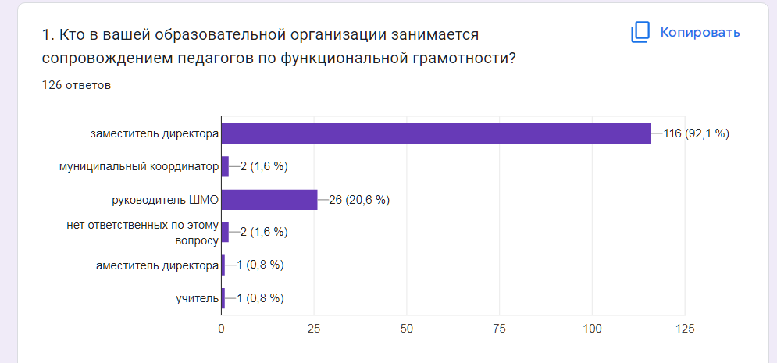
РЕЗУЛЬТАТЫ:

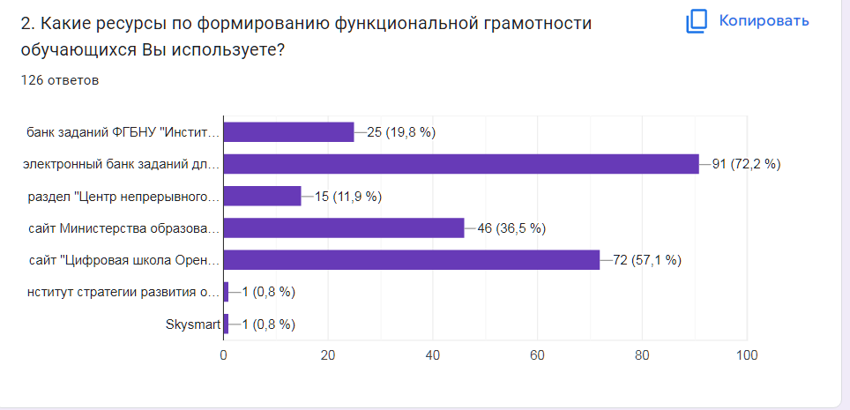

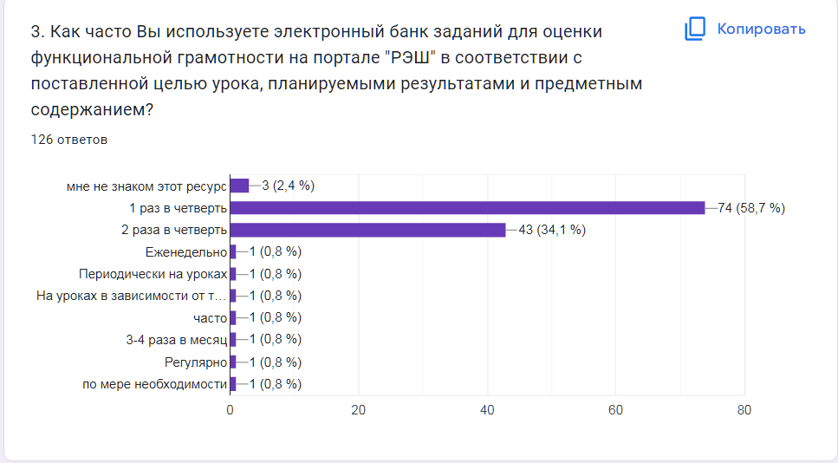

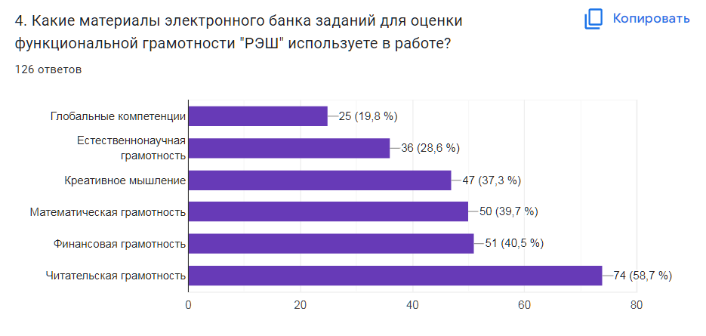

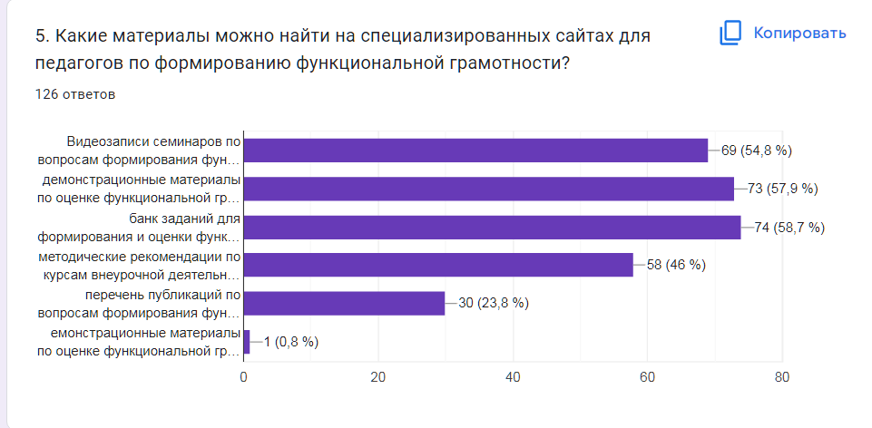

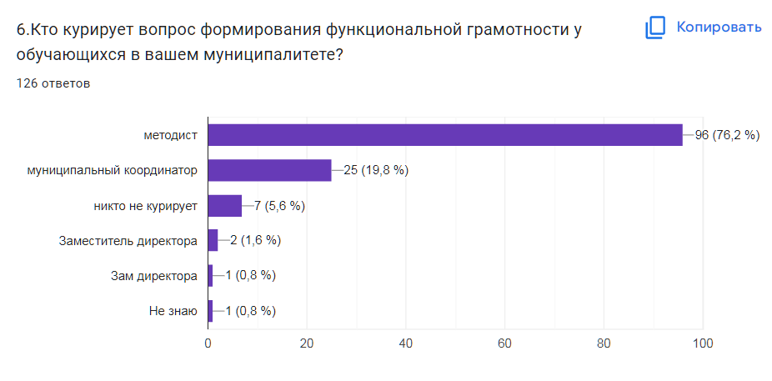

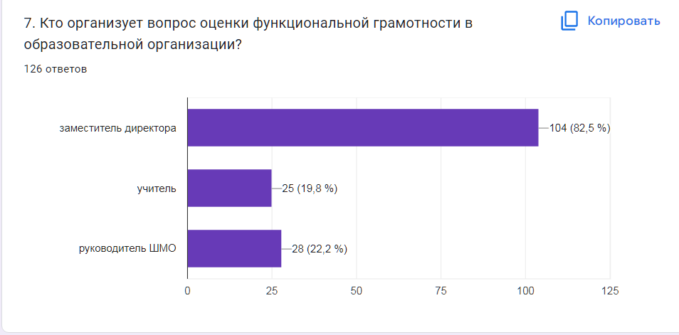

При ответе на 8 вопрос «Как функциональная грамотность связана с метапредметными результатами обновленного ФГОС?» из 126 опрошенных: 73 педагога (57,9 %) смогли четко сформулировать и аргументировать ответ; 39 (30,9%) дали ответ «непосредственно», «тесно», «напрямую» и т.п; 12 человек (9,5 %) ответили «затрудняюсь ответить», «не знаю»; 2 (1,7 %) человека ответили «никак».
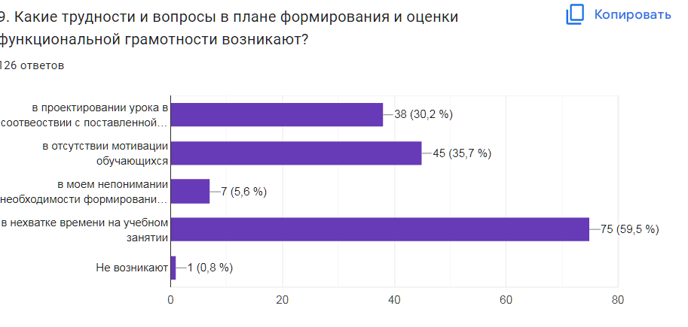

По результатам анализа результатов выявлены ряд проблем:
-неготовность части педагогов к формированию функциональной грамотности обучающихся на уроках, а именно по вопросу «встроенности» требования формирования функциональной грамотности в части применения полученных знаний на практике (например, решение учебно-практических и учебно-познавательных задач, практическое решение задач, умения в практической деятельности)
-созданные на федеральном и региональном уровне ресурсы используются в недостаточной мере (банк заданий по функциональной грамотности, а также комплекты учебно-методических пособий и тренажёры для отработки навыков решения заданий в формате международных исследований)
- большинство учителей испытывают разного рода трудности плане формирования и оценки функциональной грамотности
- значительная часть учителей не могут объяснить и аргументировать , как функциональная грамотность связана с метапредметными результатами обновленного ФГОС!!!

Что необходимо сделать?
-организовать просветительскую работу с учителями по вопросам формирования и оценки функциональной грамотности обучающихся;
-систематически проводить методические совещания по вопросам формирования и оценке функциональной грамотности;
-обеспечить адресную помощь и методическую работу с педагогическими работниками;
-активизировать работу школ по внедрению в образовательный процесс (10-15 минут на уроке) банка заданий для оценки функциональной грамотности обучающихся, размещенного на базе электронной платформы «Российская электронная школа» и других платформах. Проведение контроля и оценивания результатов работы должны стать приоритетными именно в отношении обучающихся 8 – 9 классов и педагогов, работающих с ними;
-обеспечить прохождение учителями курсов повышения квалификации по вопросам формирования и оценки функциональной грамотности обучающихся;

Процесс формирования функциональной грамотности – задача, которую не может решить отдельно взятый учитель, это не может быть набором отдельных уроков или набором отдельных заданий, этот процесс логично и системно должен быть интегрирован в учебную программу как обязательная составляющая. В целом целенаправленная, системная и последовательная реализация предлагаемых мер по формированию функциональной грамотности обучающихся на всех уровнях позволит выполнить требования стандарта в полном объёме, решить поставленные задачи достижения новых образовательных результатов.

В 2022-23 учебном году обучающиеся 7-х классов шести ОО города (4, 5, 8,10,12,13) приняли участие в апробации контрольных измерительных материалов, сформированных на базе банка заданий для оценки читательской грамотности обучающихся 5 – 9 классов.
Результат:
ОО | Дата проведения | Учитель | Количество обучающихся, завершивших тестирование | Результат
 |  |  |  | Недостаточный | Базовый | Повышенный | Высокий | % выполнения | %качества
 |  |  |  | 0-18 б | 19-28 б  «3» | 29-38 б  «4» | 39-48 б  «5»
МОБУ «СОШ № 4» | 26-30.09.2022 | Павлышина Е.А. | 10 |  | 4 | 6 |  | 100 % | 60 %
МОБУ «ООШ № 5» |  | Осипова С.Ф | 24 | 10 | 11 | 3 |  | 58,3 | 12,5%
МОАУ «СОШ № 8» |  | Назаркина С.В | 30 | 15 | 12 | 3 |  | 50% | 10 %
МОАУ «СОШ № 10» |  | Носкова О.П | 25 | 7 | 9 | 7 | 2 | 64 % | 36 %
МОАУ «СОШ № 12» |  | Салмина И.П. | 22 | 4 | 13 | 5 |  | 81,8% | 22,7%
МОАУ «СОШ № 13» |  | Белевцева Н.С. | 23 | 8 | 9 | 6 |  | 65,2% | 26,1%
ИТОГО |  |  | 134 | 44  (32,8 %) | 58  (43,3 %) | 30  (22,4 %) | 2 (1,5 %) | 67,2% | 23,9%

Обучающиеся школ 9, 10, 12 приняли участие в исследовании по модели PISA.
Возраст участников-от 15,3 до 16,2.
Количество- 127 человек
19.09-23.09- входное тестирование
26.09-30.09- промежуточное тестирование Подготовительный этап
03.10-07.10- итоговое тестирование

Основное тестирование- с 10.10 по 28.10

Методист МКУ г. Бузулука «ЦРО» Габбасова Н.А

